PRODUÇÃO DE MUDAS DE PLANTAS MEDICINAIS EM EMBALAGENS REAPROVEITÁVEIS PARA DOAÇÃO A PEQUENOS AGRICULTORES FAMILIARES DO RIO PIROCABA EM ABAETETUBA-PA.

Sandrea Paula de Oliveira Rodrigues ⁽¹⁾; Diego Marques Cavalcante ⁽²⁾; Idalva Conceição Ribeiro ⁽³⁾; Edenilson Rodriguês Martins⁽⁴⁾; Roque Flor dos Santos⁽⁵⁾; Alessandra Simone Santos de Oliveira Flor⁽⁶⁾.

⁽¹⁾ Estudante; Curso técnico em Meio Ambiente; Instituto Federal do Pará; Abaetetuba, Pará; paularodrigues45@yahoo.com.br; ⁽²⁾ Estudante; Curso Técnico em Meio Ambiente; Instituto Federal do Pará; Abaetetuba, Pará; dieegomc@hotmail.com; ⁽³⁾ Graduada; Licenciatura em Ciências Biológicas; Instituto Federal do Pará; Abaetetuba, Pará; idalvaa@hotmail.com; ⁽⁴⁾Estudante; Curso Técnico de Edificações; Instituto Federal do Pará; Abaetetuba, Pará; edenilson01rodrigues@hotmail.com; ⁽⁵⁾ Professor; Instituto Federal do Pará; Abaetetuba, Pará; roquepapao@hotmail.com; ⁽⁶⁾ Professora; Instituto Federal do Pará; Abaetetuba, Pará; alessandraufra@hotmail.com.

RESUMO – A iniciativa da produção de mudas de plantas medicinais em embalagens reaproveitáveis do tipo laminada e o seu repasse a pequenos agricultores familiares, se deu a partir da observação de que as mesmas eram pouco reutilizadas e possuem pouco valor para a reciclagem devido sua composição de materiais, que possui difícil separação. Também para que as fossem repassadas a população local, em especial as famílias do rio Pirocaba, como alternativa para o tratamento a agravos de saúde. Para alcançar esse objetivo foi importante se conhecer as particularidades da germinação, semeadura direta, diferentes substratos, das plantas cultivadas no Horto do Instituto Federal do Pará, campus Abaetetuba de onde foram feitas as mudas. Assim como foram testadas as possibilidades variadas de utilização das embalagens dentre outros itens importantes, mas muitas vezes específicos para cada espécie vegetal, para que assim se testasse da melhor forma a utilização das embalagens do tipo laminada e inicio das substituições dos sacos plásticos normalmente usados na produção de mudas. Além da tentativa de popularização das espécies de plantas medicinais com o repasse dessas mudas a uma comunidade do município.

Palavras-chave: Mudas. Plantas Medicinais. Embalagens reaproveitáveis.

Introdução
Atualmente a preocupação mundial com relação à qualidade ambiental tem se mostrado cada vez mais frequente. Isto faz com que ocorra um aumento na demanda de serviços e produtos, em especial a produção de mudas de espécies vegetais para a recuperação de áreas degradadas. A escassez de conhecimento técnico e conscientização ecológica na exploração da flora brasileira têm acarretado prejuízos ambientais irreparáveis. Os remanescentes florestais, com raras exceções, encontram-se perturbados e empobrecidos, tornando-se um recurso cada vez mais escasso e em processo de empobrecimento genético.
Ribeiro et al (2011, p. 2) fala sobre a importância de se criar meios que visem o equilíbrio ambiental, segundo os mesmos:

“A perda da biodiversidade é um fato incontestável e vem se agravando a cada dia com mais intensidade. A destruição de ecossistemas e a consequente extinção de espécies da flora e da fauna constituem-se em um grave e irreversível problema. Nesses casos, cabe ao ser humano utilizar-se de alternativas que propicie a preservação do meio ambiente em condições de equilíbrio. Que depende, por sua vez, da conservação dos ecossistemas, associado a estratégias que vise o controle dos impactos das ações do ser humano. [...]”

Neste sentido, foi importante se conhecer as particularidades da germinação, repicagem, semeadura direta, embalagens, e possibilidades variadas de utilização de diferentes substratos, dentre outros itens importantes, mas muitas vezes específicos para cada espécie vegetal, para que assim se tenha a popularização da produção de espécies medicinais.
A escolha por produzir as mudas de plantas em embalagens reaproveitadas se deu a partir da observação da dificuldade que se tinha em reciclar as embalagens laminadas, que são formadas pela sobreposição de materiais como filme plástico metalizado + adesivo + filme plástico, por conta disso possuem difícil separação dos materiais que as compõe fazendo com que tenha pouco valor para a reciclagem sendo na maioria das vezes totalmente descartada. Diante desta problemática, iniciou-se a produção de mudas de plantas medicinais em embalagens reaproveitáveis do tipo laminada para que as mesmas sejam repassadas à população local, em especial os pequenos agricultores familiares da localidade do rio Pirocaba no município de Abaetetuba/PA.
A proposta de repasse dessas mudas tem em vista a retirada desse material do meio ambiente no que diz respeito ao reaproveitamento de embalagens descartadas do tipo laminada comumente de café, leite entre outros e o incremento de plantas medicinais para uso como alternativa aos agravos à saúde das famílias beneficiadas com essas mudas no município de Abaetetuba Pará.

Material e Métodos
Para a produção das mudas primeiramente fez-se uma seleção das plantas levando em conta a adaptação às embalagens, repicagem, semeadura, utilidade de uso medicinal para a comunidade que as receberá, dentre outros itens. Selecionadas as espécies a serem doadas iniciar-se-á a preparação das embalagens coletadas para receber a terra e as sementes, dentre as plantas com propriedades medicinais cultivadas no Horto do Instituto Federal do Pará campus Abaetetuba a escolhida para a primeira produção da muda e doação foi o mastruz que é muito apreciada pela população local (Figura 1).

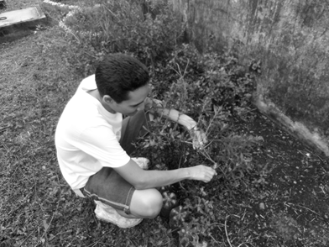

Figura 1. Coletando mudas de arruda.
Fonte: Dados da pesquisa, 2014

No lugar dos sacos plásticos convencionais nas mudas foram usadas embalagens do tipo laminada comumente usadas em salgadinhos (snacks), biscoitos, cafés, leite etc. após lavagem e secagem (Figuras 2, 3 e 4).

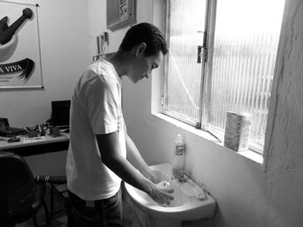
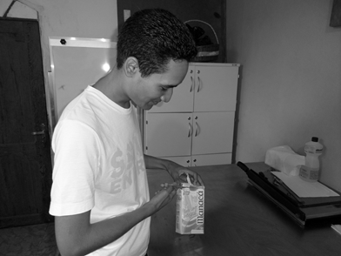

Figura 2. Cortando embalagem para lavar. Figura 3. Lavando a embalagem com água.
Fonte: Dados da pesquisa, 2014. Fonte: Dados da pesquisa, 2014.

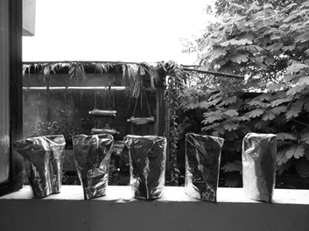

Figura 4. Secando as embalagens.
Fonte: Dados da pesquisa, 2014.

São feitos furos na mesma para que a água usada para regar as mudas não se acumule dentro da embalagem (Figura 5).

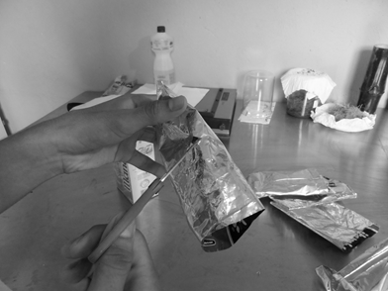

Figura 5. Fazendo furos nas embalagens.
Fonte: Dados da pesquisa, 2014.

A partir daí se coloca a terra, para a produção das mudas foi usada terra preta comum e então se semeia a muda (Figura 6 E 7).
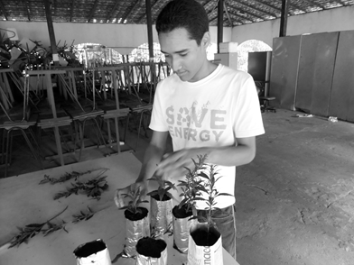
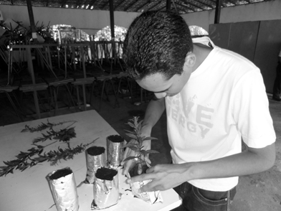
Figura 6. Semeando as mudas. Figura 7. Semeando as mudas.
Fonte: Dados da pesquisa, 2014. Fonte: Dados da pesquisa, 2014.

Antes de ser repassada a comunidade do rio Pirocaba no município de Abaetetuba/PA as mudas ficam em observação no canteiro do projeto no Instituto Federal do Pará campus Abaetetuba (Figura 8).
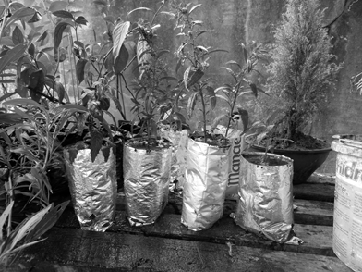

Figura 8. Mudas no canteiro do instituto federal do Pará.
Fonte: Dados da pesquisa, 2014.

Por um período médio de uma semana sendo regada diariamente, para poder então ser distribuída na comunidade.
Depois de distribuída na comunidade se faz uma orientação junto com os comunitários a cerca dos cuidados diários e do uso medicinal correto da planta pela comunidade, e também sobre as formas de utilização e reaproveitamento das embalagens, que por sua resistência podem ser usados como vasos normais ou suspensos. Para as plantas que serão tiradas das mudas e passadas para a terra se orienta o recolhimento e lavagem da embalagem usada, pois a mesma ainda pode ser usada por mais algumas vezes.

Resultados e Discussão
No presente estudo desenvolveu-se experimento com mudas de plantas medicinais em embalagens comerciais de leite, café e suco longas vida entre outras do tipo laminada para acondicionamento das mudas. As mudas foram produzidas de forma simples, respeitando o ciclo produtivo de cada planta escolhida, utilizando-se as embalagens reaproveitadas.
O estudo é considerado como atividade de grande relevância uma vez que contribua para o desenvolvimento da consciência ecológica dos moradores da comunidade do rio Pirocaba, Abaetetuba/PA e o reaproveitamento de embalagens descartadas do tipo laminada.
As ações de educação ambiental visam demonstrar a viabilidade técnica e fornecer ferramentas para que tais atividades venham a ser incorporadas pelas comunidades ribeirinhas que fazem utilização de plantas medicinais e como forma de reaproveitamento das embalagens do tipo laminada. Pelos baixos custos, e de impactos ambientais relacionados com os demais métodos de disposição, e a viabilidade na produção de mudas de plantas medicinais, possibilidade de recuperação de áreas degradadas aproveitamento de produtos com pouco valor para a reciclagem, e minimização dos agravos de saúde das comunidades ribeirinhas. Durante o estudo percebemos um problema, pois as caixas não estavam na sua utilização final. Diante disso pesquisamos e identificamos que as mesmas podem ser reutilizadas novamente para o mesmo fim, pois as mesmas tem uma vida útil de aproximadamente 100 anos.

Conclusões
Novamente em referência aos anseios inicialmente expostos, pôde-se concluir que este Projeto traz relevante êxito, uma vez que parte de um problema ambiental, que é o quase que total descarte das chamadas embalagens laminadas e seu pouco aproveitamento para a reciclagem, pois permite seu reaproveitamento em uma embalagem ecológica, confeccionada com o objetivo de substituir os sacos plásticos convencionais normalmente utilizados em mudas de plantas. Acreditamos com isso ser este Projeto encorajador de novas pequenas propostas que priorizem a sustentabilidade ambiental em benefício do Planeta e de todos nós.
Com isso também além do simples repasse dessas mudas a comunidade do rio Pirocaba, Abaetetuba/PA procurasse orientar os agricultores da comunidade com informações básicas sobre a produção de mudas de plantas medicinais e o cultivo de algumas dessas espécies que se adaptam bem ao clima local. Além disso, tem-se preocupado com o fornecimento de mudas sadias que sirvam como ponto de partida para o inicio do cultivo dessas espécies, com a preocupação não só da reinserção dessas espécies ao ambiente nativo como também uma alternativa aos problemas de saúde e a distancia do centro urbano da comunidade beneficiada com as mudas.

Referências Bibliográficas
JORGE, Marçal Henrique Amici. Doação de mudas de plantas medicinais e condimentares. Corumbá, MS: Embrapa Pantanal, 2007. 3p. ADM – Artigo de Divulgação na Mídia, n. 115. Disponivel em: http://www.cpap.embrapa.br/publicaoes/online/ADM115>. Acesso em: 15 FEV. 2014.

RIBEIRO, Renata Gomes do Couto et al. Educação Ambiental em Unidade de Conservação: Aproveitamento de Resíduos Sólidos Para Produção de Mudas de Mudas Nativas do Cerrado. Palmas, TO: Faculdade Católica do Tocantins, 2011. Disponível em <http://www.google.com.br/search?hl=ptBR&noj=1&q=cat%C3%B3lica+to&oq=cat%C3%B3lica+to&gs_l=serp.3...2215108.2219867.0.2220254.11.10.0.0.0.0.0.0..0.0....0...1c.1.37.serp..11.0.0.ATIPYS7k2s>. Acesso em: 16 DEZ. 2013.

SPANEMBERG, Camila de Oliveira et al. Produção de Vasos Ecológicos Para Cultivo de Mudas Com Inserção de Resíduo Pulverizado do Pneu. Cruz Alta, RS: Universidade de Cruz Alta, atualizado em 14 FEV. 2014. Disponível em: <http://www.google.com.br/search?hl=pt-BR&noj=1&q=produ%C3%A7%C3%A3o+de+vasos+ecologicos+para+cultivo+de+mudas+com+inser%C3%A7%C3%A3o+de+residuo+pulverizado+do+pneu&oq=produ%C3%A7%C3%A3o+de+vasos+ecologicos+para+cultivo+de+mudas+com+inser%C3%A7%C3%A3o+de+residuo+pulverizado+do+pneu&gs_l=serp.3...427717.479231.0.479710.98.97.1.0.0.0.882.27653.24j22j18j6j3j15j8.96.0....0...1c.1.37.serp..85.13.2922.0bFgK6bQ4D8>Acesso em: 01 MAR. 2014.

